**Конспект урока изобразительного искусства**

**Ануфриевой Т.В.**

«К народным традициям должно быть величайшее внимание, их надо изучать и воспринимать всей душой, их надо осваивать»

А.Б.Салтыков

**Класс: 5-а класс**

**Тема года:** Декоративно-прикладное искусство в жизни человека.

**Тема четверти:** Связь времен в народном искусстве.

**Тема урока:** Жостово. Роспись по металлу (1 урок).

**Тип урока:** Урок комплексного использования знаний

**Цели урока:**

-по содержанию: знать о народном промысле – Жостово, о разнообразии форм подносов, фонов и вариантов построения цветочных композиций, об особенностях жостовской росписи и основных приемах жостовского письма;

-по способу работы: освоить приемы жостовского письма, украшение орнаментом бортов подноса.

**Задачи урока:**

Воспитывать бережное отношение к народным традициям и

промыслам, эмоционально-ценностное отношение к деятельности,

Продолжить формирование знаний о декоративно-прикладном

искусстве и его применении, об образном языке декоративного

искусства, обеспечить освоение приемов жостовской росписи.

Развивать умение сравнивать и делать выбор, давать эстетическую

оценку произведениям Жостово, развивать фантазию и

воображение, навыки самостоятельного творческого мышления.

**Результаты обучения:**

**Личностные:** осознавать необходимость уважительного отношения к культуре народа, произведениям декоративно-прикладного искусства, значимость эмоционально-ценностного отношения к собственной деятельности как основы творчества, развивать фантазию, способность к созданию художественного образа, эстетической оценке произведений жостовских мастеров и работ учащихся.

**Метапредметные:** учиться высказывать и отстаивать свое мнение, планировать время, работу, и оценивать ее результаты, сравнивать красочную роспись на подносах с красотой цветущих лугов, анализировать собственную художественную деятельность, развивать внимание, навыки самостоятельного творческого мышления.

**Предметные:** понимать «язык» декоративного искусства, освоить основные мотивы жостовской росписи, разнообразные приемы жостовского письма, формирующего букет: замалевок, тенежка, прокладка, бликовка, чертежка, привязка, уборка.

**Наглядный и дидактический материалы:**

Индивидуальный: учебник  «Декоративно-прикладное искусство в жизни человека» Н.А. Горяевой - 5 класс, варианты упражнений.

Общеклассный: жостовские подносы, броши с элементами росписи, презентация «Путешествие в мир цветов»

Литературный ряд: стихотворение П. Синявского «Жостовские кисти» (Приложение 4).

Музыкальный ряд: П.Чайковский «Вальс цветов», К.Дебюсси «Душа».

**ИКТ-оборудование:**

Индивидуальное: нет, стараюсь по возможности не использовать, чтобы не перегружать рабочее место.

Общеклассное: компьютер и электронная доска Smart Board.

**Художественные материалы:** домики для красок (гуашь), лист А3, бумага для упражнений, кисти синтетика плоская № 4-7, круглая №3, тряпочки, баночки с водой.

**Ход урока:**

|  |  |  |  |
| --- | --- | --- | --- |
| Этап урока | Деятельность учителя | Деятельность ученика | Результаты каждого этапа (выводы по этапам) |
| 1.Орга-низа-цион-ный этап  1-2 мин | Приветствие учащихся  Проверка готовности к уроку, организации рабочего места, отсутствующих | Приветствие учителя  Проверка организации рабочего места | Класс готов к уроку, все материалы имеются, отсутствует 3 учащихся по болезни |
| 2. Ак-туализация и мотива-ция  3-5 мин | **Актуализация знаний, введение в тему урока.**  Кто может сказать, в чем особенности промысла Жостово?  Яковлева Вероника выполнила проект по теме «Путешествие в мир цветов», участвовала в конкурс проектов по теме «Культура XXI века –между прошлым и будущим».  **2. Постановка целей и задач, которые должны быть достигнуты в ходе урока.**  Сегодня мы должны познакомиться с разнообразием жостовских подносов и освоить основные приемы жостовского письма.  - Вам понятна тема урока и цели?  **-**Какие задачи нужно решить художнику-волшебнику для создания художественного образа? (важно это, нужно, зачем?) | -роспись по металлу -красивые цветы….  Ребята рассматривают жостовские подносы и работу Вероники, броши, которые принесли на урок.  -Да  Вспомнить особенности промысла Жостово,  изучить и освоить приемы жостовской росписи. | Вероника– молодец, она с большим интересом рассказывала ребятам о поездке, о том, как работала над проектом, о окружном конкурсе, о том, что она сама теперь может нарисовать жостовский поднос. |
| 3. Изу-чение и закреп-ление первич-ных знаний  5-7 мин | 1. **Просмотр презентации Яковлевой Вероники**  **на CD ROM и обсуждение основных вопросов проекта.**  **Цель проекта:** Изучить особенности Жостовской росписи **Основные вопросы:** -Когда появился промысел Жостово? -Как изготавливают подносы? -Какие бывают формы подносов? -Какие композиции встречаются? -Что на них изображено? -Как появляется роспись на подносах? -Как самой сделать такой поднос?  **Когда появился промысел Жостово?**  *Мы с классом отправились на экскурсию в Жостово, где смогли задать все эти вопросы и получить на них ответы.*  Мы узнали, что народный промысел художественной росписи металлических подносов, находится в деревне Жостово Мытищинского района Московской области, отсюда и его название.  Промысел расписных металлических подносов возник в середине XVIII в. на Урале, и только в первой половине XIX века подносы стали изготавливать в деревнях Московской губернии — Жостове, Троицком, Новосельцеве и др. Скоро московский промысел стал ведущим. Художники в основном изображают красивые цветы.  **Как изготавливают подносы?**  **Оказывается форму подноса делают так:** -сначала вычерчивают форму, -затем его выкраивают,  -выравнивают форму -и вытягивают края.  **Какие бывают формы подносов?**  Форма подносов бывает очень разной: круглой, прямоугольной, овальной, восьмиугольной, комбинированной.  **Какие композиции встречаются?**  **Варианты композиций**  Букет, венок , полувенок, роспись с углов, букет в раскидку  **Что изображено на подносах?**  Сначала преобладали сюжетные композиции, теперь развитие получили букеты цветов, своеобразные натюрморты, в которых главенствует букет. Часто изображают птиц.  **А как появляется роспись на подносах?**  Вначале делается замалевок (основные  силуэты букета), затем выправка: накладываются тени, прописываются светлые места, наносятся плотные мазки, блики, тонкими линиями — прожилки листьев, тычинки, а потом крупные цветы связываются с более мелкими элементами узора , травами, стеблями и т.д., в последнюю очередь наносится орнамент, расположенный на бортах (т.н. уборка).  **Роспись выполняется приемами свободного кистевого мазка.**  Мастер-живописец наносит крупными мазками главные цветовые пятна будущей композиции. По ходу работы он связывает изображения цветов, плодов ветками и листьями. Роспись выполняется с использованием фона разного цвета. С помощью такой росписи украшают и другие изделия – например, броши и заколки.  **После росписи** жостовские изделия трижды покрывают бесцветным лаком с просушкой в печи и полируют тонким порошком вручную до зеркального блеска.  **Теперь я знаю** как изготавливают подносы, как их расписывают! **2. Закрепление знаний по основным вопросам проекта:**  -Чем знаменит промысел Жостово?  -Когда появился промысел Жостово? -Как изготавливают подносы?  -Какие бывают формы подносов?  -Какие композиции встречаются?  -Что на них изображено?  -Как появляется роспись на подносах?  -Как самому сделать такой поднос?  Открывайте краски, берите кисточки, все готовы делать упражнения? | Выключают свет, смотрят презентацию, запоминают ответы на вопросы  -Никто лучше местных умельцев не может рисовать цветы на железных подносах  -В первой половине XIX века  -Сначала вычерчивают форму, -затем его выкраивают,  -выравнивают форму -и вытягивают края  -Круглая, прямоугольная, овальная, восьмиугольная, комбинированная  - Букет, венок , полувенок, роспись с углов, букет в раскидку  - Букеты цветов, натюрморты, птицы  - Сначала замалевок, затем выправка: тенежка, прокладка,бликовка, чертежка -тонкими линиями — прожилки листьев, тычинки, привязка - крупные цветы связываются с более мелкими травами, стеблями, уборка – наносится орнамент на бортах.  -Освоить приемы жостовской росписи  Подготовка к упражнению | Презентация Вероники очень логично выстроена, поэтому ребятам легко было отвечать на вопросы, тема была интересна ребятам. За 2 недели до урока я показала красивые подносы, сказав, что очень хочу сама так научиться рисовать, повесила на доску несколько упражнений, опережающее настроив ребят на эту тему. |
| 4. Отра-ботка навыков  15-20  мин | **1.Выполнение упражнений:**  Самое главное, что сегодня нам понадобятся 2 вида кистей – плоские и круглые, плоской кистью мы будем рисовать цветы и листья, круглой – выполнять мелкие элементы узора, травы, стебли, а также орнамент на бортах (уборку).  Последовательно делаем упражнения:  С помощью двойного мазка -лепестки, капли, бутон, листья, цветок;  Круглой кистью – тонкие линии, травку, кустики, варианты орнаментов из дужек, капель, точек обратной стороной кисти. | Выполнение упражнений, отработка элементов росписи, помощь затрудняющимся. | Упражнения не у всех сразу получились, особенно двойной мазок, листья не у всех получилось писать мазки по форме,хотя многие взяли по 2 листу, начали самостоятельно осваивать изображение цветов. |
| 5. При-менение новых знаний  10-12 мин | **1.Практическая работа.**  Рисование орнамента по борту подноса  Во время практической работы - целевые обходы:  1)контроль организации рабочего места;  2)контроль правильности выполнения приемов работы;  3) оказание помощи учащимся, испытывающим затруднения;  4) контроль объема и качества выполненной работы. | Работают самостоятельно  Вся наглядность убирается. | С тонкими линиями вопросов не возникло – подобные работы уже делали, поэтому было принято решение начать работу с уборки (украшения бортов подноса орнаментом. |
| 6. Реф-лексия  5 мин | **Итог урока.**  **1. Общая оценка работы класса**  Чему Вы научились?  Понравился урок? (смайлики)  Что понравилось?  В чем затруднялись?  Где можно использовать приемы росписи?  **2.** **Выставка работ учащихся.**  Какая работа понравилась и почему?  **3. Уборка рабочих мест.**  **Заключительное слово.** **Домашнее задание:** Подумайте, кого называют мастером?  Возьмите понравившиеся варианты упражнений, потренируйтесь дома, сделайте эскиз работы.  **Спасибо за урок.** | -Основным приемам жостовской росписи.  -Поднимают руку.  Да, нет…  -Очень красивые подносы  -…  -Для украшения предметов быта, для оформления стенгазет, открыток…  Понравилась эта работа, т.к…..  Наводят порядок.  Записывают в дневники. | Справились с орнаментом очень хорошо и быстро, довольна этапом рефлексии, очень понравились работы ребят.  Многие взяли упражнения потренироваться, я положила на стол разные варианты сложности – выбирали сами. |

**Конспект урока изобразительного искусства**

**Ануфриевой Т.В.**

**Класс: 5-а класс**

**Тема года:** Декоративно-прикладное искусство в жизни человека.

**Тема четверти:** Связь времен в народном искусстве.

**Тема урока:** Жостово. Роспись по металлу (2 урок).

**Тип урока:** Урок комплексного использования знаний

**Цели урока:**

-по содержанию: знать о народном промысле – Жостово, о разнообразии вариантов построения цветочных композиций, об особенностях жостовской росписи и основных приемах жостовского письма;

-по способу работы: освоить приемы жостовского письма, создать композицию по мотивам жостовской росписи.

**Задачи урока:**

Воспитывать понимание важности мастерства в жизни человека,

бережное отношение к народным традициям и промыслам, эмоционально-

ценностное отношение к деятельности.

Продолжить формирование знаний о декоративно-прикладном

искусстве и его применении, об образном языке декоративного

искусства, обеспечить освоение приемов жостовской росписи.

Развивать умение сравнивать и делать выбор, давать эстетическую

оценку произведениям Жостово, развивать фантазию и

воображение, навыки самостоятельного творческого мышления.

**Результаты обучения:**

**Личностные:** осознавать необходимость уважительного отношения к культуре народа, произведениям декоративно-прикладного искусства, значимость эмоционально-ценностного отношения к собственной деятельности как основы творчества, развивать фантазию, способность к созданию художественного образа, эстетической оценке произведений жостовских мастеров и работ учащихся.

**Метапредметные:** учиться высказывать и отстаивать свое мнение, планировать время, работу, и оценивать ее результаты, сравнивать красочную роспись на подносах с красотой цветущих лугов, анализировать собственную художественную деятельность, развивать внимание, навыки самостоятельного творческого мышления.

**Предметные:** понимать «язык» декоративного искусства, освоить основные мотивы жостовской росписи, разнообразные приемы жостовского письма, формирующего букет: замалевок, тенежка, прокладка, бликовка, чертежка, привязка, уборка.

**Наглядный и дидактический материалы:**

Индивидуальный: учебник  «Декоративно-прикладное искусство в жизни человека» Н.А. Горяевой - 5 класс, варианты упражнений.

Общеклассный: жостовские подносы, броши с элементами росписи, презентация «Путешествие в мир цветов»

Литературный ряд: Л.Васильева «Жостовский поднос»  
Музыкальный ряд: П.Чайковский «Вальс цветов», К.Дебюсси «Душа».

**ИКТ-оборудование:**

Индивидуальное: нет, стараюсь по возможности не использовать, чтобы не перегружать рабочее место.

Общеклассное: компьютер и электронная доска Smart Board.

**Художественные материалы:** домики для красок (гуашь), лист А3, бумага для упражнений, кисти синтетика плоская № 4-7, круглая №3, тряпочки, баночки с водой.

**Ход урока:**

|  |  |  |  |
| --- | --- | --- | --- |
| Этап урока | Деятельность учителя | Деятельность ученика | Результаты каждого этапа (выводы по этапам) |
| 1.Орга-низа-цион-ный этап  1-2 мин | Приветствие учащихся  Проверка готовности к уроку, организации рабочего места, отсутствующих | Приветствие учителя  Проверка организации рабочего места | Класс готов к уроку, все материалы имеются, отсутствует 4 учащихся по болезни |
| 2. Ак-туализация и мотива-ция  3-5 мин | **1.Актуализация знаний, введение в тему урока.**  Послушайте стихотворение М.Дудина:  «Оно не вдруг приходит – мастерство,  В исканиях рождается и крепнет,  Оступишься не раз, пока не гребне  Крутой волны вдруг ощутишь его…».  Кого же называют мастером?  Издавна дома украшали цветами. Они прекрасны, но недолговечны.  Задача искусства – продолжить жизнь цветов. Так появились изображения этих прекрасных растений на подносах.  **2. Постановка целей и задач, которые должны быть достигнуты в ходе урока.**  Сегодня мы будем жостовскими мастерами, и будем что делать?  -Правильно, цель урока – создать композицию для росписи жостовского подноса  **-**Какие задачи нужно решить художнику-мастеру для росписи подноса?  (важно это, нужно, зачем?)  Засучили рукава!  Мы сегодня - МАСТЕРА!!! | -Того, кто делает любое дело очень хорошо, кто знает свое дело, красиво рисует…  Расписывать поднос  Знать, где какие цветы будут расположены,  привязать их к фону, чтобы получились красивые подносы.  Это нужно, чтобы почувствовать себя мастером, чтобы передать красоту природы в подносе. | Свела к минимуму этот этап, ребята настроены на урок, многие в перемену начали рисовать. |
| 3. Изу-чение и закреп-ление первич-ных знаний   * 1. мин | **1.Демонстрация современных жостовских подносов, обсуждение их особенностей.**  Рассмотрите жостовские подносы, ответьте на вопросы:  -Какие варианты композий мы можем использовать в своей работе?  - Основной мотив росписи — цветочный букет. Какие цветы мы можем нарисовать?  -Назовите основные этапы работы жостовских мастеров.  -Что нужно сделать, чтобы поднос выглядел завершенным? | -Букет, венок, полувенок, роспись с углов, букет в раскидку…  -Розы, анютины глазки, …в букете чередуются крупные садовые и мелкие полевые цветы.  -Тенёжка, прокладка, бликовка, чертежка, привязка, уборку мы сделали.  -Привязать цветы к фону при помощи тонких стебельков, травинок, усиков. | Разобрали у доски разные варианты композиции – вызвала к доске учащихся по желанию, сама добавила маленьких цветов (объяснив как привлечь внимание к основным цветам за счет правила треугольника, что маленькие цветы нужно писать группами, объяснив необходимость привязки. |
| 4. Отра-ботка навыков  15-20  мин | **1.Выполнение упражнений:**  В букете пышном лепестки  Цветов царицы - Розы  Ей здесь уютно и тепло,  Не надо ждать морозов.  Быстрый показ последовательности работы, основных этапов жостовской росписи, приемов композиции (правило трехугольника – выявление основных цветов),  Выполнение упражнений по изображению розы, прорисовке стебельков, травинок, усиков. | Смотрят,  затем делают упражнение по изображению розы (лепят форму мазками), прорисовке стебельков, травинок, усиков | Ребята молодцы, очень неплохо справились с изображением роз, хотя это довольно сложно. |
| 5. При-менение новых знаний  10-12 мин | **1.Практическая работа.**  **Создание цветочного букета.**  Кто смел раскинуть на подносе такие яркие цветы? В своем бесхитростном вопросе едва ль ответ не спрячешь ты: Смел – смелый,  смелая – сумела. Из-под руки, как ветерки, как стая ласточек, взлетела, разбрасывая лепестки, кипень цветочная. **Смело берите кисти.** Во время практической работы - целевые обходы:  1)контроль организации рабочего места;  2)контроль правильности выполнения приемов работы;  3) оказание помощи учащимся, испытывающим затруднения;  4) контроль объема и качества выполненной работы. | Работают самостоятельно.  Для очень медлительных учащихся дала ушные палочки, чтобы быстро изобразить полевые цветы с помощью тычка. | Оказывала помощь, в основном затруднения в отсутствии привязки, сложно перейти с широких мазков к тонким линиям. |
| 6. Реф-лексия  5 мин | **Итог урока.**  **1. Общая оценка работы класса**  Чему Вы научились?  Понравился урок? (смайлики)  Что понравилось?  **2.** **Выставка работ учащихся.**  Проходят осень и зима  Букет цветов не вянет,  И любоваться красотой их  Люди не устанут!!!  Какая работа понравилась и почему?  **3. Уборка рабочих мест.**  **Заключительное слово.** **Домашнее задание:**  Найти интересные факты о мезенской росписи, краткое сообщение 1-2 мин.  **Спасибо за урок.** | -Основным приемам жостовской росписи.  -Поднимают руку..  Да, нет…  -Очень красивые подносы  Понравилась эта работа, т.к…..  Наводят порядок.  Записывают в дневники. | Сама осталась довольна – не ожидала увидеть такие работы, ребята свободно создавали композиции, 3 учащихся не справились с работой – разрешила дорисовать в перемену. |

Приложение 1.

**Стихотворения о Жостово**

|  |  |
| --- | --- |
| **Жостовский поднос**  Кто смел раскинуть на подносе такие яркие цветы? В своем бесхитростном вопросе едва ль ответ не спрячешь ты: Смел – смелый,  смелая – сумела. Из-под руки, как ветерки, как стая ласточек, взлетела, разбрасывая лепестки, кипень цветочная. И странно –  она напомнила на миг, как возникает из тумана давно готовый к жизни стих: то восклицаньем, то вопросом, то в полумраке, то в огне, то звонким жостовским подносом вдруг полыхнет на белизне. | На жостовском подносе  В зеркальной глади лака – Ржаная медь колосьев,  Степной румянец мака,  Багрянец поздних листьев,  Лесной подснежник первый...  А жостовские кисти  Нежнее легкой вербы.  П. Синявский |

Приложение 2

**Упражнения к уроку по теме «Жостово. Роспись по металлу»**

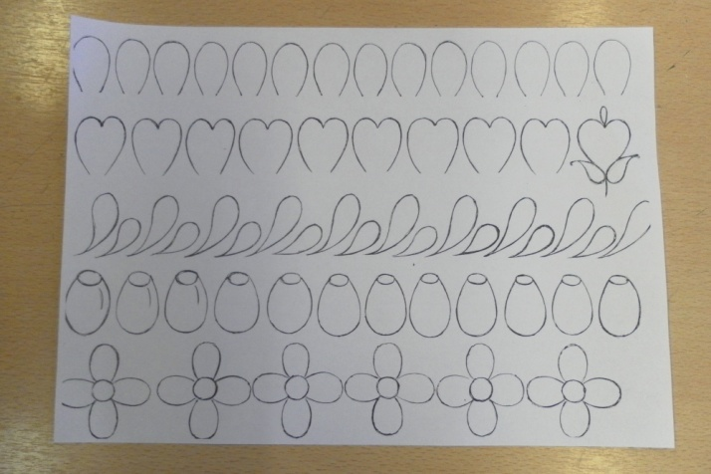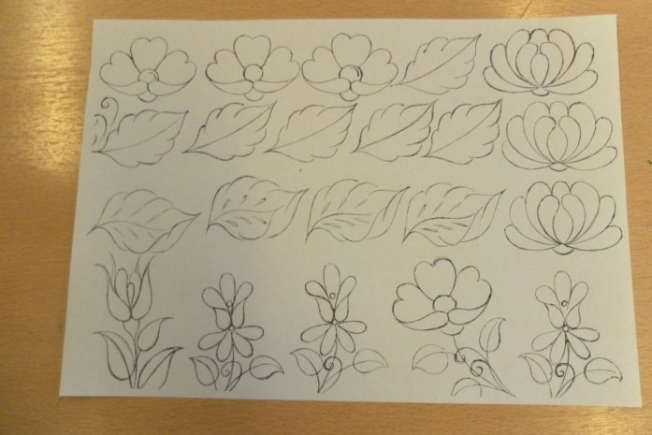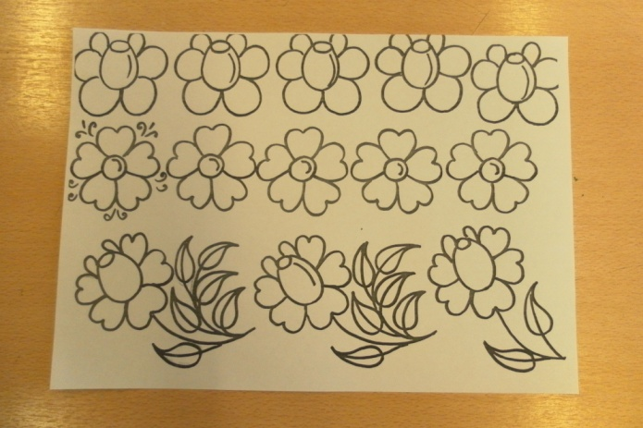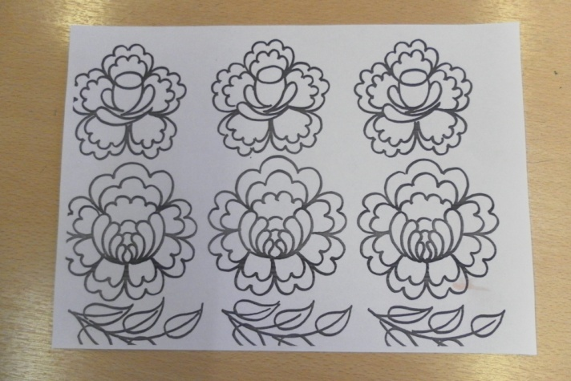

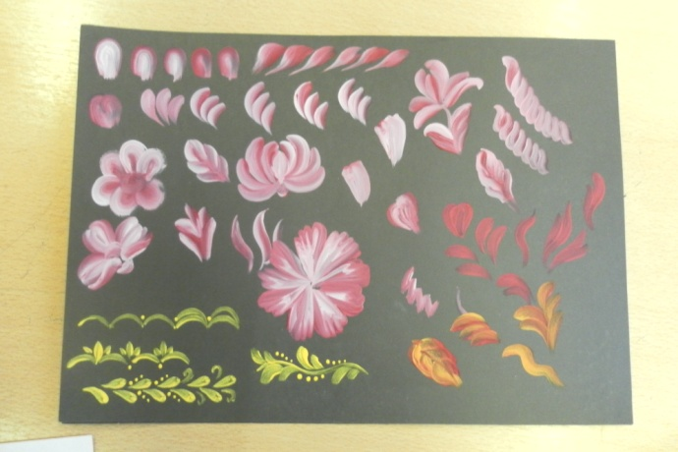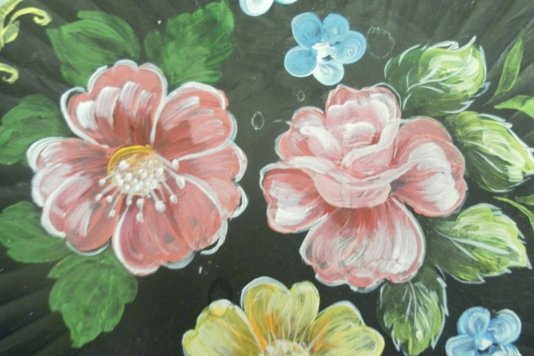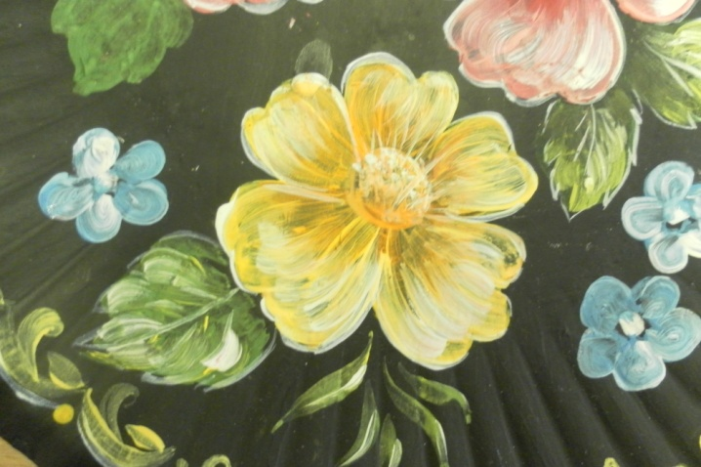 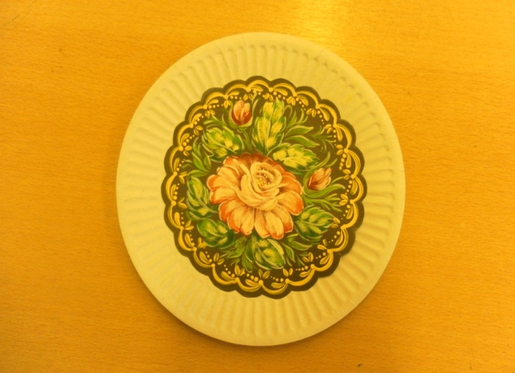

Приложение 3

**Работы учащихся по теме «Жостово. Роспись по металлу»**

